1.- HAUTESKUNDEETARAKO DEIALDIA EGITEKO IRAGARKI

ANUNCIO DE CONVOCATORIA DE ELECCIONES

FEDERACIÓN de LOS DEPORTES AEREOS DE GUIPUZCOA- GIPUZKOAKO AIRE KIROL FEDERAZIOA

16/2006 Dekretuko 87. artikuluan adierazitakoari jarraituz, Federazioko hauteskundeetarako deialdia egin da. Hauteskunde egutegia, hauteskunde erregelamendua eta Hauteskunde Mahaiaren izendapena Federazioaren web orriko iragarki taula elektronikoan eskuragarri daude. | De conformidad con lo dispuesto en el artículo 87 del Decreto 16/2006 se convocan elecciones de la Federación. La documentación relativa al Calendario Electoral y al Reglamento Electoral así como a la designación de la Mesa Electoral se encuentra a disposición de las personas interesadas en el tablón electrónico de anuncios de la Web de la Federación:

Sin. eta data:
Fecha y firma:

Donostia, | 2025 | 0 | 9 | 0 | 8
urtea/año hilabetea/mes eguna/día

Hauteskunde Batzordeko Idazkaritza
La Secretaría de la Junta Electoral
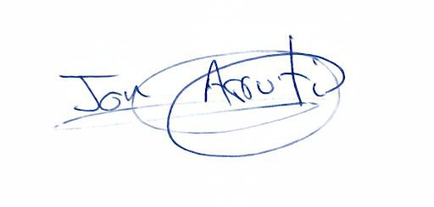

2024ko urriaren 22ko Aginduaren 37.2 artikuluaren arabera, Federazioaren web orririk ez badago, publizitate-betebeharrak AFEDEGIren web orriaren bidez bete beharko dira.

